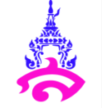
โรงเรียนสาธิตมหาวิทยาลัยราชภัฏสวนสุนันทา(ประถม)
กลุ่มสาระการเรียนรู้ศิลปะ วิชานาฏศิลป์
ชื่อ...............................................................................นามสกุล........................................................................
ชั้นป.4/..............เลขที่.............วันที่.......................................... อาจารย์ผู้สอน อาจารย์แคทธียา เจริญสุข
_______________________________________________________________________________________
ใบความรู้ที่ 1
เรื่อง การร่ายรำเบื้องต้น
นาฏศิลป์ หมายถึงศิลปะการฟ้อนรำ หรือความรู้แบบแผนของการฟ้อนรำ เป็นสิ่งที่มนุษย์ประดิษฐ์ขึ้นด้วยความประณีตงดงาม ให้ความบันเทิง อันโน้มน้าวอารมณ์และความรู้สึกของผู้ชมให้คล้อยตาม ศิลปะประเภทนี้ต้องอาศัยการบรรเลงดนตรี และการขับร้องเข้าร่วมด้วย เพื่อส่งเสริมให้เกิดคุณค่ายิ่งขึ้น หรือเรียกว่า ศิลปะของการร้องรำทำเพลง

นาฏยศัพท์
คือ ศัพท์ที่เกี่ยวกับลักษณะท่ารำ ที่ใช้ในการฝึกหัดเพื่อแสดงโขน ละคร เป็นคำที่ใช้ในวงการนาฏศิลป์ไทย สามารถสื่อความหมายกันได้ทุกฝ่ายในการแสดงโดยแบ่งออกเป็น 3 ประเภท
1.นามศัพท์ เป็นศัพท์ที่ใช้เรียกชื่อท่ารำ เช่น วงกลาง จีบปรกข้าง กระดกเท้า จรดเท้าเป็นต้น

กระดกเท้า เท้าข้างใดข้างหนึ่งก้าวมาข้างหน้า ย่อเข่า ยกเท้าที่อยู่ข้างหลังขึ้นให้ส้นเท้าชิดก้นและเปิดปลายเท้า
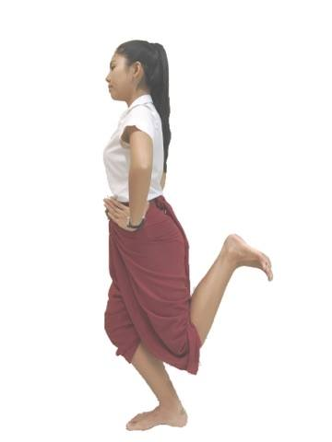
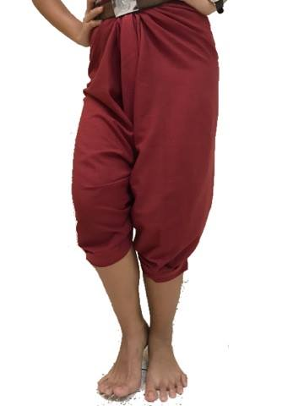
จรดเท้า เท้าข้างใดข้างหนึ่งวางเต็มเท้า อีกข้างหนึ่งเปิดปลายเท้า ยกส้นขึ้น และย่อเข่าลงเล็กน้อย
จีบปรกข้าง มือทั้งสองข้างหรือข้างใดข้างหนึ่งหักข้อมือและจีบที่ข้างลำตัว
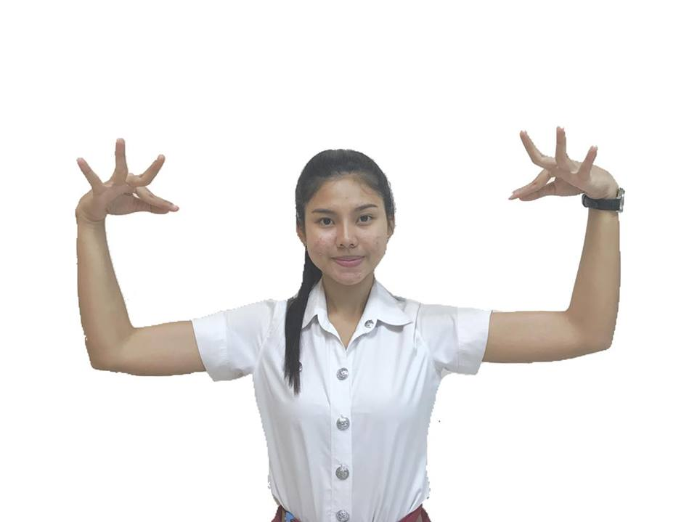
2.กริยาศัพท์ เป็นศัพท์ที่เรียกในการบอกอาการกริยาเช่น ลดวง กดคาง เปิดคาง กดเกลียวข้าง เป็นต้น

กดคาง การกดหน้าลงเล็กน้อย
เปิดคาง การเงยหน้าขึ้นเล็กน้อย
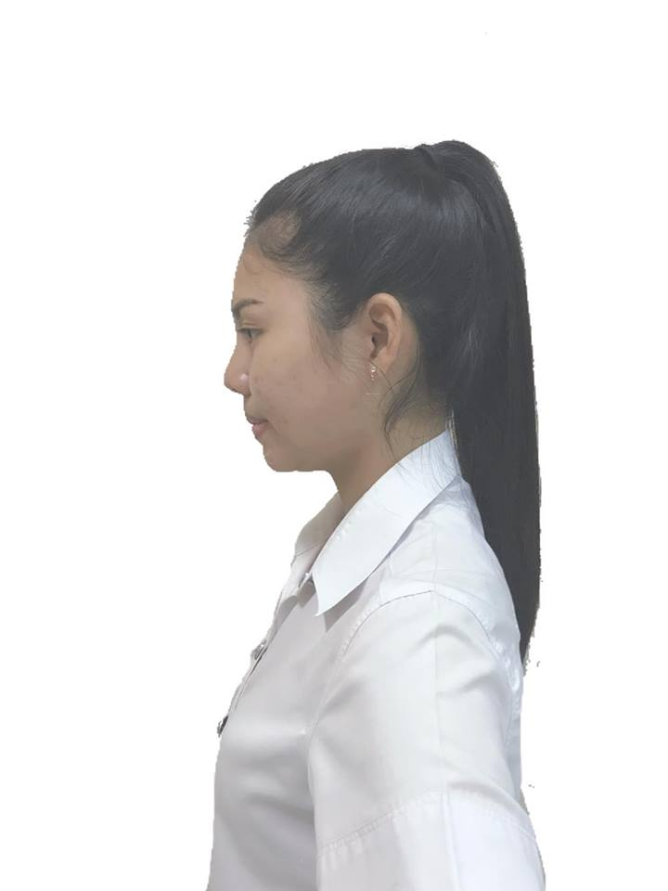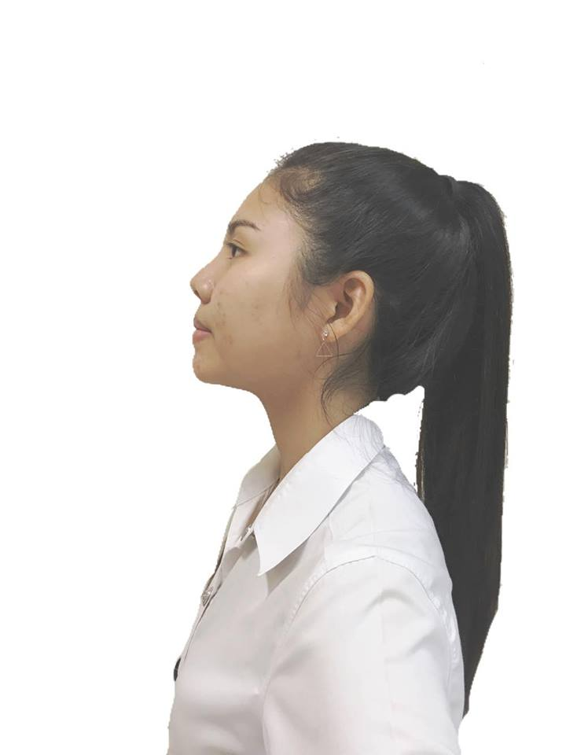
กดเกลียวข้าง ก้าวเท้าข้างใดข้างหนึ่งมาข้างหน้า เท้าหลังเปิดส้นเท้าขึ้น จากนั้นกดเอวมาข้างลำตัวในข้างเท้าที่ก้าว
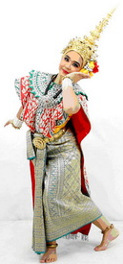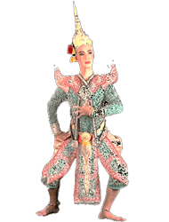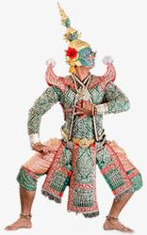
ตัวยักษ์
ตัวพระ
ตัวนาง
3. ศัพท์เบ็ดเตล็ด เป็นศัพท์ต่างๆที่ใช้เรียกนอกเหนือจากนามศัพท์และกริยาศัพท์ เช่น ตัวพระ ตัวนาง ตัวยักษ์ เป็นต้น

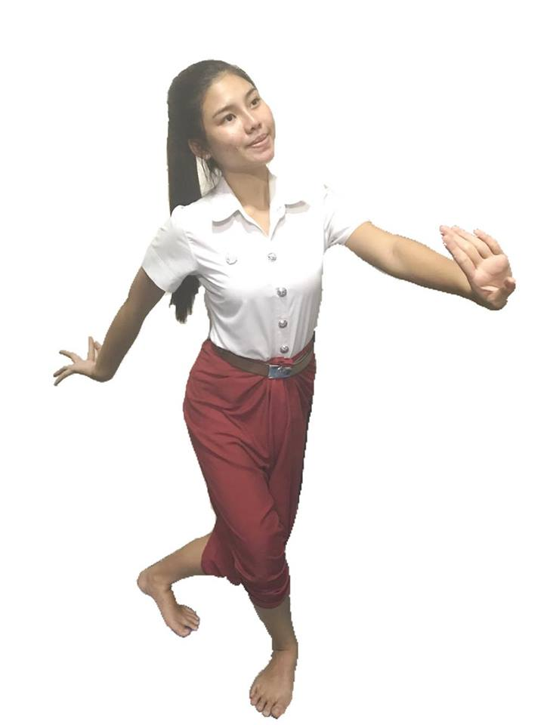
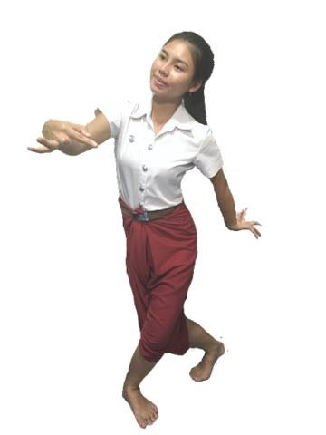
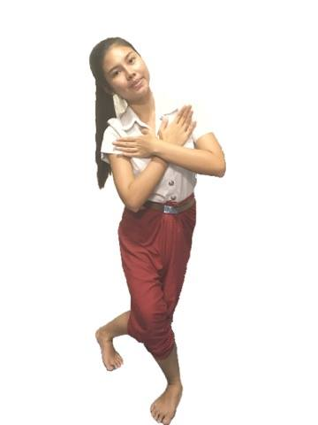

ท่ารัก
ท่ามา
ท่าไป

ภาษาท่า คือ ภาษาที่ใช้สื่อความหมาย โดยการแสดงท่าทางการเคลื่อนไหวต่างๆของร่างกายแทนคำพูด อารมณ์ ความรู้สึก เพื่อทำให้ผู้ชมเข้าใจตรงกับผู้แสดง เช่น ท่าฉัน ท่าเธอ ท่ารัก ท่าร้องไห้ ท่ามา ท่าโกรธ
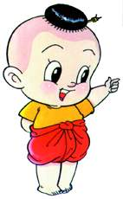

ท่ายิ้มหรือดีใจ

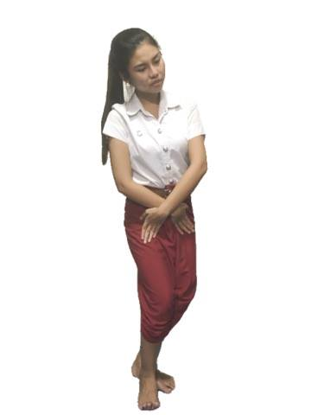

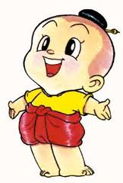

ท่าร้องไห้
ท่าเศร้า
ท่าโกรธ

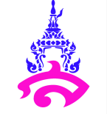
โรงเรียนสาธิตมหาวิทยาลัยราชภัฏสวนสุนันทา(ประถม)
กลุ่มสาระการเรียนรู้ศิลปะ วิชานาฏศิลป์
ชื่อ...............................................................................นามสกุล........................................................................
ชั้นป.4/..............เลขที่.............วันที่.......................................... อาจารย์ผู้สอน อาจารย์แคทธียา เจริญสุข
_______________________________________________________________________________________
ใบงานที่ 1
เรื่อง การร่ายรำเบื้องต้น
- 1. จงอธิบายความหมายของนาฏศิลป์
..................................................................................................................................................................................................................................................................................................................................................................................................................................................................................................................................................................................................................................................................................................................

2. นาฏยศัพท์หมายถึง....................................................................................................................................................
..........................................................................
..........................................................................
...........................................................................
...........................................................................

.........................................................................

3. จงบอกลักษณะและประเภทของนาฏยศัพท์

ท่า........................................
ประเภท.................................
ท่า........................................
ประเภท.................................

เอ!!!นาฏยศัพท์มีกี่ประเภทกันนะ?
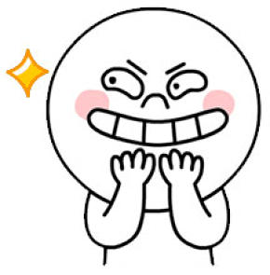

ท่า........................................
ประเภท.................................
ท่า........................................
ประเภท.................................

3. ภาษาท่าหมายถึง....................................................................................................................................................................................................................................................................................................................................................................................................................

4. จงเติมภาษาท่าให้ถูกต้อง
รัก ยิ้ม จีบ จีบปรกหน้า ไขว้มือ
เศร้า ยิ่งใหญ่ วงบน ก้าวเท้า กระดกเท้า
ไป มา เธอ ฉัน โกรธ

................................
................................
................................
................................
................................
................................

โรงเรียนสาธิตมหาวิทยาลัยราชภัฎสวนสุนันทา(ประถม)
กลุ่มสาระการเรียนรู้ศิลปะ วิชานาฏศิลป์
ชื่อ.......................................................................นามสกุล................................................................
ชั้นป.4/.............เลขที่...............วันที่.......................................อาจารย์ผู้สอน.....................................
ใบความรู้ที่ 2
เรื่อง รำเต้นเล่นกับจังหวะ
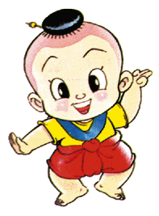
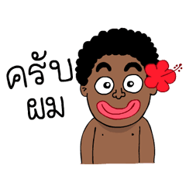
3.การเคลื่อนไหวร่างกายประกอบจังหวะเพลง เช่น เพลงลาวแพนน้อย เพลงฟ้อนเงี้ยว เพลงกราวเงาะเพลงยามเย็น

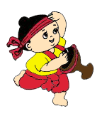
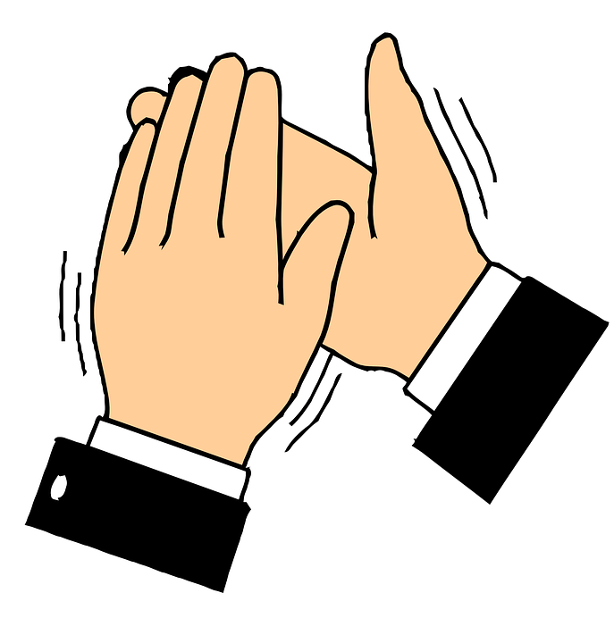
จังหวะ คือ การเคลื่อนไหวสม่ำเสมอ อาจมีช้า-เร็ว เบา-ดัง สั้น-ยาว เป็นพยางค์-เป็นประโยค จังหวะของเพลงจะให้ความหมายและความรู้สึกต่างกัน การเคลื่อนไหวร่างกายตามจังหวะทำได้หลายวิธีสม่ำเสมอ อาจมีช้า-เร็ว เบา-ดัง สั้น-ยาว เป็นพยางค์-เป็นประโยค จังหวะของเพลงจะให้ความหมายและความรู้สึกต่างกัน การเคลื่อนไหวร่างกายตามจังหวะทำได้หลายวิธี ไ
2.การเคลื่อนไหวร่างกายประกอบจังหวะโดยใช้พยางค์-ประโยค เช่น มง-แซะ-มงป๊ะ-เท่ง-ป๊ะ ตุ้ม-ตุ้มเป็นต้น-ตุ้ม

1.การเคลื่อนไหวร่างกายตามจังหวะโดยการทำให้เกิดเสียงได้แก่ การปรบมือ การผิวปาก การย่ำเท้า การดีดนิ้ว เป็นต้น

Body percussionคือ การใช้การกระทบกันของร่างกายให้เกิดเป็นเสียง อย่างเป็นจังหวะ
เพลง ยามเย็น
ทำนอง : พระบาทสมเด็จพระปรมินทรมหาภูมิพลอดุลยเดช
ขับร้องโดย : วิโอเล็ต วอเทียร์
แดดรอน รอน เมื่อทินกรจะลับเหลี่ยมเมฆาทอแสงเรืองอร่ามช่างงามตาในนภาสลับจับอัมพร
แดดรอน รอน เมื่อทินกรจะลาโลกไปไกลยามนี้จำต้องพรากจากดวงใจไกลแสนไกลสุดห่วงยอดดวงตา
แต่ก่อนเคยคลอเคลียกัน ทุกวันคืนรื่นอุราต้องอยู่เดียวเปลี่ยววิญญาณ์เหมือนดังนภาไร้ทินกร
แดดรอน รอน เมื่อทินกรจะลาโลกไปไกลความรักเราคงอยู่คู่กันไปในหัวใจคงอยู่คู่เชยชม
……'Tis sundown.The golden sunlight tints the blue sea, Paints the hill and gilds the palm tree.
Happy be, my love, at sundown.
……'Tis sundown.The multi-coloured dancing sunbeam. Brightly shines on in my heart's dream
Of the one I love, at sundown.
……The birds come to their nest. At peace, they bill and coo. The wide world sinks to rest,
And so do I and so do you.
…….'Tis sundown.In splendour sinks the sun, comes twilight, Day is done, now greets the cool night. Happy be, my love, at sundown.
โอ้ยามเย็น จวบยามนี้เป็นเวลาสุดอาวรณ์ยามไร้ความสว่างห่างทินกรยามรักจำจะจร จากกันไป ..

โรงเรียนสาธิตมหาวิทยาลัยราชภัฎสวนสุนันทา(ประถม)
กลุ่มสาระการเรียนรู้ศิลปะ วิชานาฏศิลป์
ชื่อ.......................................................................นามสกุล................................................................
ชั้นป.4/.............เลขที่...............วันที่.......................................อาจารย์ผู้สอน.....................................
ใบงานที่ 2
เรื่อง รำเต้นเล่นกับจังหวะ
1. การเคลื่อนไหวร่างกายตามจังหวะสามารถทำแบบใดได้บ้างจงอธิบาย
…………………………………………………………………………………………………………………………
…………………………………………………………………………………………………………………………
…………………………………………………………………………………………………………………………
…………………………………………………………………………………………………………………………
…………………………………………………………………………………………………………………………
2. จงเติมเครื่องหมาย √ หน้าข้อความที่ถูก และเติมเครื่องหมาย x หน้าข้อความที่ผิด
____1. จังหวะ คือ การเคลื่อนไหวสม่ำเสมออาจจะช้าหรือเร็วก็ได้
____2. “ปรบมือและดีดนิ้ว” คือ การเคลื่อนไหวตามจังหวะที่ทำให้เกิดเสียง
____3. สิ่งสำคัญที่ทำให้การร่ายรำเกิดความพร้อมเพรียงคือท่านาฏยศัพท์และภาษาท่า
____4. Body percussionคือการเคลื่อนไหวร่างกายตามจังหวะที่ผสมผสานระหว่างแบบที่ทำให้เกิดเสียงและแบบที่ประกอบจังหวะเพลง
____5. “มง-แซะ-มงแซะ-แซะมง-ตะหลุ่ม-ตุ้ม-มง” คือการเคลื่อนไหวร่างกายตามจังหวะแบบเป็นประโยค
3. จงอธิบายท่าทางประกอบจังหวะและท่อนเพลง Body percussion เพลงยามเย็นจากภาพที่กำหนดให้
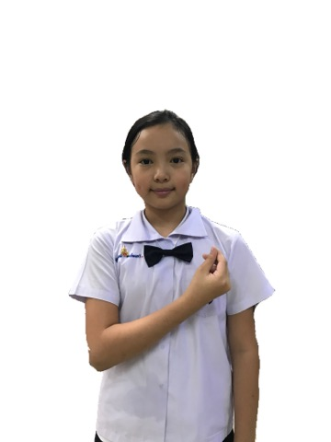
……………………………………………………………………………………………………………………………………………………………………………………………………………………………………………………………………………………………………………………………………………………………………………………………………………………………………………………………………………………………………………………………………………………………..

4. ให้นักเรียนเขียนท่อนเพลงยามเย็นที่นักเรียนชอบมา 1 ท่อนเพลง พร้อมวาดท่าประกอบท่อนเพลงนั้นพร้อมระบายสีให้สวยงาม
…………………………………………………………………………………………………………………………………………………
…………………………………………………………………………………………………………………………………………………
…………………………………………………………………………………………………………………………………………………
………………………………………………………………………………………………………………………………………………..
………………………………………………………………………………………………………………………………………………..
………………………………………………………………………………………………………………………………………………..

โรงเรียนสาธิตมหาวิทยาลัยราชภัฏสวนสุนันทา(ประถม)
กลุ่มสาระการเรียนรู้ศิลปะ วิชานาฏศิลป์
ชื่อ.......................................................................นามสกุล................................................................
ชั้นป.4/.............เลขที่...............วันที่.......................................อาจารย์ผู้สอน.....................................
ใบความรู้ที่ 3
เรื่อง การแสดงบทบาทสมมติประกอบเพลง “ลมบกลมทะเล”
การแสดงบทบาทสมมติ คือ การแสดงถึงความรู้สึกและจินตนาการอย่างอิสระตามบทบาทหรือการเลียนแบบพฤติกรรมของคน สัตว์ และธรรมชาติ ผู้แสดงจะต้องแสดงตามบทบาทให้เหมาะสมตรงกับสิ่งที่เป็นจริงตามที่ได้รับมอบหมายให้แสดง การแสดงบทบาทสมมติอาจแสดงจากนิทาน เรื่องราวในชีวิตประจำวัน ข่าว เหตุการณ์ต่างๆ พิธีการในงานประเพณีต่างๆ หรืออาจคิดสร้างสรรค์เรื่องราวขึ้นเองก็ได้

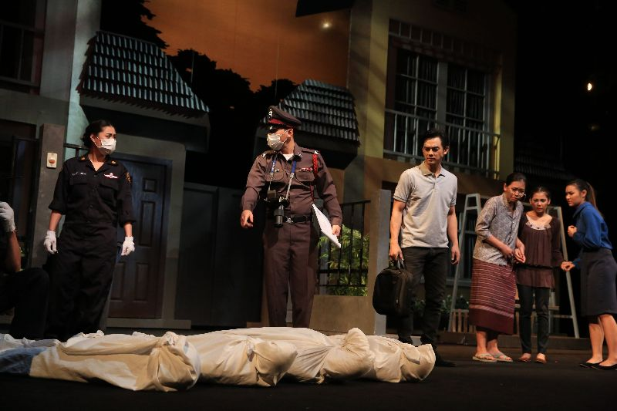
การแสดงบทบาทสมมติเลียนแบบพฤติกรรมของมนุษย์คือ การแสดงเลียนแบบลักษณะต่างๆของตัวละครนั้นๆไม่ว่าจะเป็นอาชีพ ลักษณะนิสัย บุคลิก เช่น ตำรวจ ทหาร ครู เป็นต้น

การแสดงบทบาทสมมติเลียนแบบพฤติกรรมของสัตว์ คือ การเลียนแบบลักษณะท่าทางตามพฤติกรรมของสัตว์ เช่น กุ้ง ม้า กวาง ไก่ เป็นต้น

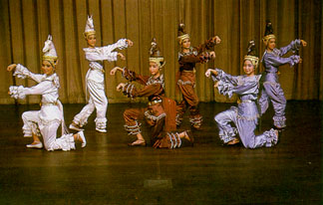

การแสดงบทบาทสมมติเลียนแบบธรรมชาติ คือ การทำท่าทางเพื่อแสดงให้เห็นถึงสิ่งต่างๆที่เกิดขึ้นในธรรมชาติ เช่น การนำมือโบกไปมาให้มีลักษณะเหมือนลมพัด การยืนตรงและกางแขนออกให้มีลักษณะเหมือนต้นไม้ เป็นต้น

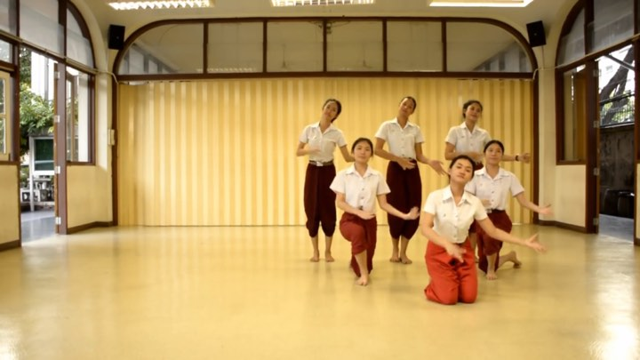

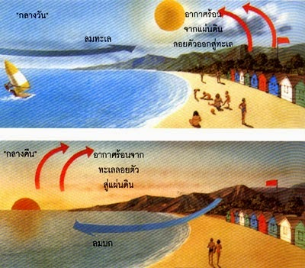
ลมทะเลพัดตอนกลางวัน ส่วนลมบกนั้นพัดตอนกลางคืน
ลมบก ในเวลากลางคืนพื้นดินคลายได้เร็วกว่าพื้นน้ำ ทำให้อากาศเหนือพื้นดินมีอุณหภูมิต่ำกว่าอากาศเหนือ พื้นน้ำ หรืออากาศเหนือพื้นดินมีความกดอากาศสูงกว่าอากาศเหนือพื้นน้ำ เป็นผลให้อากาศเหนือพื้นดิน ที่มี ความกดอากาศสูงกว่าเคลื่อนที่เข้าหาพื้นน้ำที่มีความกดอากาศต่ำกว่า หรือเกิดลมพัดจากบกออกสู่ฝั่งทะเลใน เวลากลางคืน
ลมทะเล ในเวลากลางวันพื้นดินรับความร้อนได้เร็วกว่าพื้นน้ำ ทำให้อากาศเหนือพื้นดิน มีอุณหภูมิสูงกว่า อากาศเหนือพื้นน้ำ อากาศเหนือพื้นน้ำหรืออากาศเหนือพื้นน้ำ มีความกดอากาศสูงกว่าอากาศ เหนือพื้นดิน เป็นผลให้อากาศเหนือพื้นน้ำมีความกดอากาศสูงกว่าเคลื่อน ที่เข้าเข้าหา บริเวณพื้นดิน ที่มีความกดอากาศต่ำกว่าหรือเกิดลมพัดจากทะเลเข้าหาฝั่งในเวลากลางวัน
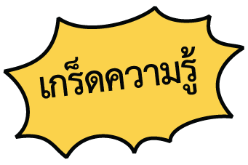

เพลง ลมบกลมทะเล

ฉันคือชาวประมง หาปลาในทะเล เมื่อเวลาโพลเพล้ ฉันล่องเรือไป
ฉันอาศัยลมบก พัดพาเรือออกไป หาเจ้าปลาตัวใหญ่และกุ้งหอยนานา....
ฉันเห็นแสงตะวัน ลมทะเลก็พัดมา มันก็ถึงเวลา กลับเข้ามาชายฝั่ง..
เรือของฉันก็ล่องลอย จากทะเลอันแสนไกล กลับเข้าฝั่งได้ ก็เพราะลมทะเล....
........ลมบกและลมทะเล นั้นแตกต่างกันอย่างไรเธอรู้ไหม....
*ค่ำคืนลมบกพัดเรือไปทะเลไกล......แต่ลมทะเลในตอนเช้าจะพัดเรือขึ้นฝั่ง
......ล้าลันล่า... ลั้นลา...ลั่นลา....ลา..ล่า..ลา...ล่าลันลาล้า.....*

โรงเรียนสาธิตมหาวิทยาลัยราชภัฏสวนสุนันทา(ประถม)
กลุ่มสาระการเรียนรู้ศิลปะ วิชานาฏศิลป์
ชื่อ.......................................................................นามสกุล................................................................
ชั้นป.4/.............เลขที่...............วันที่.......................................อาจารย์ผู้สอน.....................................
ใบงานที่ 3
เรื่อง การแสดงบทบาทสมมติประกอบเพลง “ลมบกลมทะเล”

- จงจับคู่รูปภาพและเนื้อหาที่สอดคล้องกันให้ถูกต้อง (5 คะแนน)
- การแสดงบทบาทสมมติที่เลียนแบบพฤติกรรมของสัตว์
- การแสดงบทบาทสมมติที่เลียนแบบพฤติกรรมของมนุษย์
- การแสดงบทบาทสมมติที่เลียนแบบสิ่งที่เกิดขึ้นตามธรรมชาติ
- ความหมายของการแสดงบทบาทสมมติ
“การทำท่าทางของลมพัด การทำท่าต้นไม้”
“การแสดงถึงความรู้สึกและจินตนาการอย่างอิสระตามบทบาทหรือการเลียนแบบพฤติกรรมของคน สัตว์ และธรรมชาติ”
……………………………………………………………………..
……………………………………………………………………..
……………………………………………………………………..
……………………………………………………………………..
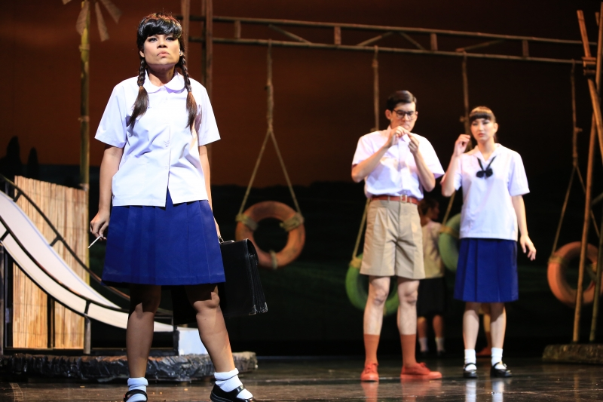
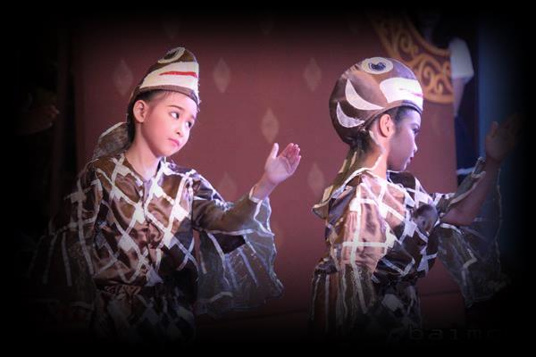

- ให้นักเรียนวาดภาพและระบายสีท่าทางบทบาทสมมติเลียนแบบพฤติกรรมของคน สัตว์ และปรากฏการณ์ธรรมชาติ 1 ท่า พร้อมอธิบายประกอบท่าทาง (5 คะแนน)

……………………………………………………………………………………………………………………………………………………………………………………………………………………………………………………………………………………………………………………………………………………………………………………………………………………………………………………………………………………………………………………………………………………………………………………………………………………………………………………………………………………………………………………………………………………………………………………………………………………………………………………………………………………………………………………………………………………………………………………………………………………………..

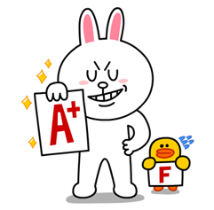

โรงเรียนสาธิตมหาวิทยาลัยราชภัฏสวนสุนันทา(ประถม)
กลุ่มสาระการเรียนรู้ศิลปะ วิชานาฏศิลป์
ชื่อ.......................................................................นามสกุล................................................................
ชั้นป.4/.............เลขที่...............วันที่.......................................อาจารย์ผู้สอน.....................................

ใบความรู้ที่ 4
เรื่องประเภทของนาฏศิลป์ไทย“โขน ละคร”
โขน เป็นนาฏศิลป์ชั้นสูงอย่างหนึ่งของไทย เป็นการแสดงที่คล้ายละครแต่สวมหน้ากาก หรือ “หัวโขน” และมีการสื่อสารโดยการ “พากย์” ในการเจรจาระหว่างตัวละครและส่วนใหญ่เรื่องที่แสดงคือเรื่อง “รามเกียรติ์” โขนปรับปรุงจากการแสดง 3 ประเภท คือ
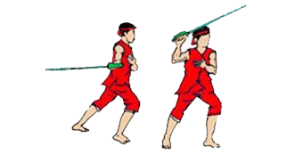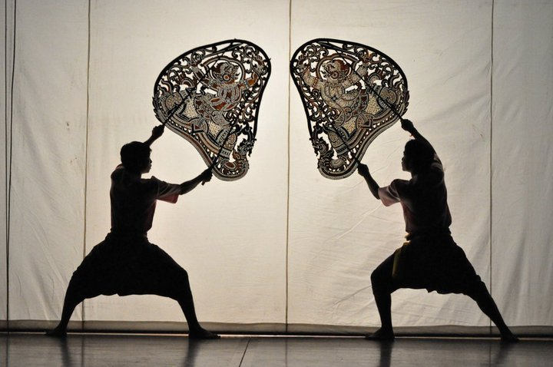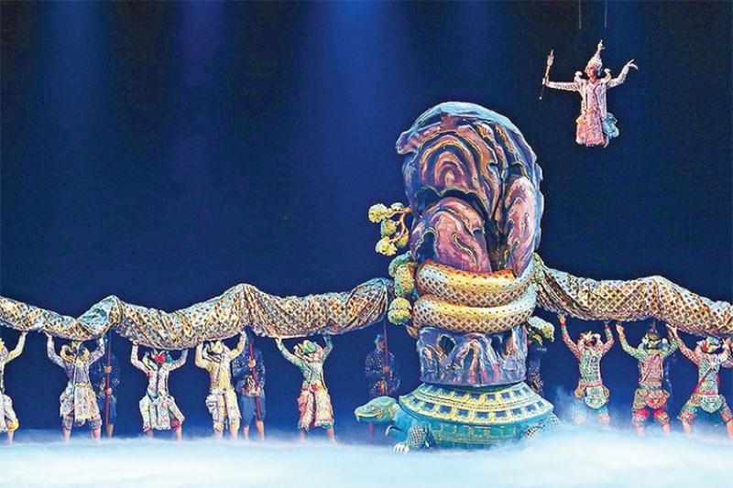
การแสดงกระบี่กระบอง การแสดงหนังใหญ่ การแสดงชักนาคดึกดำบรรพ์
dชั

โขนมีลักษณะของตัวละคร 4 ลักษณะ ได้แก่
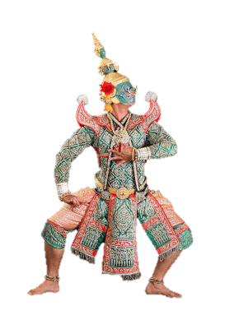
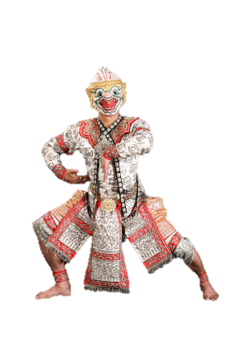
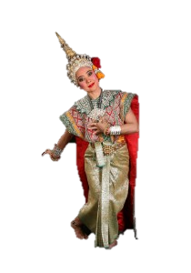
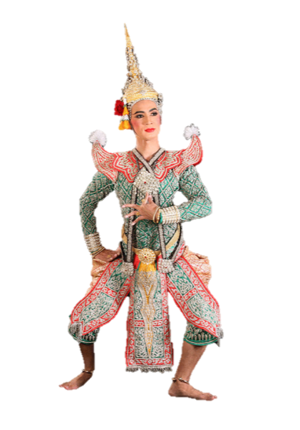

ยักษ์
ลิง
นาง
พระ

ละคร หมายถึง ศิลปะการแสดงที่ผูกเป็นเรื่องราว มีเหตุการณ์เกี่ยวโยงกันเป็นตอนๆ ลักษณะการแสดงประกอบด้วยบทร้อง ท่าทาง การร่ายรำ บทเจรจาและนาฏศิลป์ด้านอื่นๆมีการจัดฉากให้สอดคล้องกับบทละคร

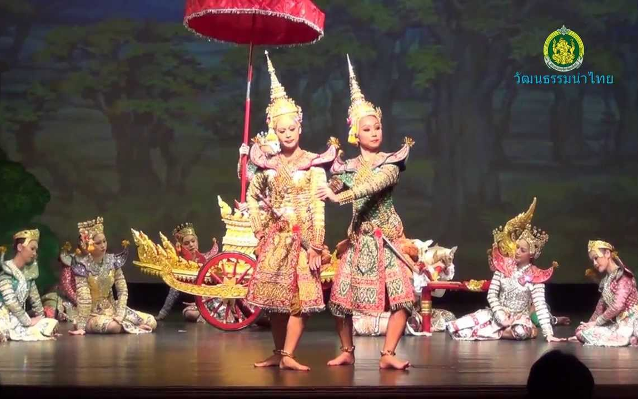
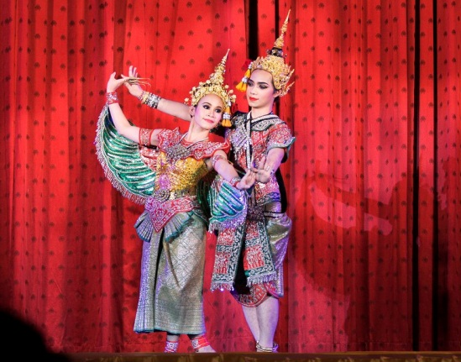
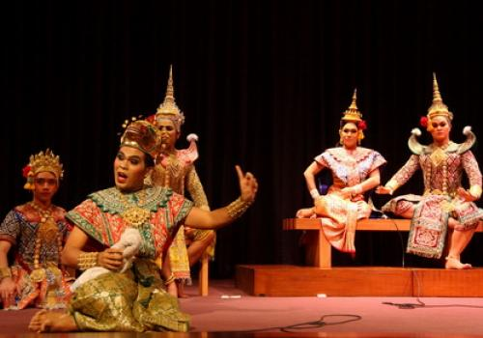
3. ละครใน เป็นละครที่เกิดขึ้นในพระราชฐานจึงเป็นละครที่มีระเบียบแบบแผน สุภาพแสดงโดยผู้หญิงล้วนละครในมีความมุ่งหมายสำคัญอยู่ 3 ประการ คือรักษาศิลปของการรำอันสวยงามรักษาขนบธรรมเนียมประเพณีเคร่งครัด รักษาความสุภาพทั้งบทร้องและเจรจา เพราะฉะนั้นเพลงร้อง เพลงดนตรี จึงต้องดำเนินจังหวะค่อนข้างช้าเพื่อให้รำได้อ่อนช้อยสวยงาม

2. ละครนอกเป็นละครของภาคกลาง วิวัฒนาการมาจากโนรา เน้นแสดงให้ รวดเร็วตลกขบขัน ไม่ถือเรื่องขนบธรรมเนียมประเพณี สมัยโบราณใช้ผู้ชายแสดงล้วนและเริ่มมีผู้หญิงแสดงในสมัยรัชกาลที่4

1. ละครชาตรีเป็นละครที่มีมาแต่สมัยโบราณ และมีอายุเก่าแก่กว่าละครชนิดอื่นๆ มีลักษณะเป็นละครเร่ ในสมัยโบราณละครชาตรีเป็นที่ นิยมแพร่หลายทางภาคใต้ของไทย เรื่องที่แสดงคงจะนิยมเรื่องพระสุธนนางมโนห์รา ในสมัยโบราณจะใช้ผู้ชายแสดงล้วน มีตัวละครเพียง ๓ ตัว คือ ตัวนายโรง ตัวนาง และตัวตลกแต่มาถึงยุคปัจจุบันมักนิยมใช้ผู้หญิงเป็นผู้แสดงเสียส่วนใหญ่

ละครไทยแบบมาตรฐานดั้งเดิมมี 3 แบบ คือ

\

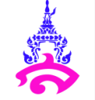

โรงเรียนสาธิตมหาวิทยาลัยราชภัฏสวนสุนันทา(ประถม)
กลุ่มสาระการเรียนรู้ศิลปะ วิชานาฏศิลป์
ชื่อ.......................................................................นามสกุล................................................................
ชั้นป.4/.............เลขที่...............วันที่.......................................อาจารย์ผู้สอน.....................................
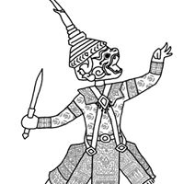
ใบงานที่ 4
เรื่อง ประเภทของนาฏศิลป์ไทย “โขน ละคร”
คำสั่ง : ให้นักเรียน x ทับตัวอักษรหน้าข้อความที่ถูกต้อง
1. ลักษณะเด่นของการแสดงโขนคือข้อใด
ก. การใช้อาวุธ ข. การใส่หน้ากากหรือหัวโขน
ค. การแสดงที่สวยงาม ง. การใช้ผู้ชายแสดงล้วน
2. การแสดง “โขน” มีวิวัฒนาการมาจากการแสดงใด
ก. กระบี่กระบอง หนังใหญ่ ข. หนังใหญ่
ค. หนังตะลุง ง. หนังใหญ่ กระบี่กระบอง ชักนาคดึกดำบรรพ์
3. ลักษณะของตัวละครในการแสดงโขนมีกี่ลักษณะ
ก. 1 ลักษณะ ข. 2 ลักษณะ
ค. 3 ลักษณะ ง. 4 ลักษณะ
4. ข้อใดคือความหมายของการแสดงโขน
ก. เป็นนาฏศิลป์ชั้นสูงของไทย เป็นการแสดงที่คล้ายละครแต่สวมหัวโขนและมีการสื่อสารโดยการพากย์ในการเจรจา
ข. เป็นการแสดงพื้นบ้านของไทยประกอบด้วยภาคเหนือ ภาคอีสาน ภาคกลาง และภาคใต้
ค. เป็นการแสดงที่ใช้มือและเท้าเป็นหลักเพื่ออวดฝีมือ
ง. เป็นการแสดงที่ใช้ผู้แสดงหลายคนโดยเน้นความพร้อมเพรียงเป็นหลัก
5. “ละครที่ใช้ผู้ชายแสดงล้วน เน้นความตลกขบขัน” คือการแสดงในข้อใด
ก. ละครนอก ข. ละครใน ค. ละครชาตรี ง. ละครพูด
6. “ละครที่ใช้ผู้หญิงแสดงล้วน เน้นความสวยงามของกระบวนท่ารำ” คือการแสดงในข้อใด
ก. ละครร้อง ข. ละครใน ค. ละครนอก ง. โขน
7. ละครประเภทใดเป็นละครที่มีความเก่าแก่มากที่สุด
ก. ละครในราชวัง ข. ละครนอกพระราชวัง
ค. ละครชาตรี ง. ละครใบ้
8. ข้อใดไม่ใช่ตัวละครในเรื่องรามเกียรติ์
ก. พระราม ข. หนุมาน ค. ทศกัณฐ์ ง. นางกากี
9. ตัวละครใดจัดอยู่ในกลุ่มตัวละครประเภทลิง
ก. พระราม ข. หนุมาน ค. ทศกัณฐ์ ง. นางสีดา
10. วงดนตรีที่ใช้ประกอบการแสดงโขน คือวงประเภทใด
ก. วงขับไม้ ข. วงเครื่องสาย ค. วงปี่พาทย์ ง. วงมโหรี
11. การแสดงโขนประเภทใด ต้องใช้พื้นที่ในการแสดงมากที่สุด
ก. โขนกลางแปลง ข. โขนโรงนอก ค. โขนโรงใน ง. โขนหน้าจอ
12. ข้อใดเป็นตัวละครประเภทตัวยักษ์
ก. ทศกัณฐ์ ข. พระลักษมณ์ ค. พระราม ง. หนุมาน
13. การชมโขนฉาก ควรไปชมสถานที่ใด
ก. สนามกีฬา ข. ห้องสมุด ค. พิพิธภัณฑ์ ง. โรงละครแห่งชาติ
14. โขนหน้าจอ เป็นการแสดงที่นิยมเล่นก่อนการแสดงใด
ก. ลิเก ข. ลำตัด ค. หนังใหญ่ ง. ละครนอก
15. ก่อนชมการแสดงโขน ผู้ชมควรศึกษาเรื่องใดมาก่อน
ก. ท่ารำ ข. การพากย์โขน ค. เครื่องดนตรี ง. ประวัติผู้แสดง
16. การแสดงโขน นิยมนำเรื่องใดมาแสดง
ก. ไกรทอง ข. รามเกียรติ์ ค. สังข์ทอง ง. กากี
17. ผู้ชมที่ดีไม่ควรปฏิบัติต่อผู้แสดงอย่างไร
ก. ให้กำลังใจ ข. มอบดอกไม้ ค. ล้อเลียน ง. ปรบมือ
18. ในสูจิบัตรจะไม่แสดงข้อมูลข้อใด
ก. ชื่อผู้แสดง ข. วันที่แสดง ค. สถานที่แสดง ง. จำนวนผู้ชม
19. ถ้าชมการแสดงเรื่องโศกเศร้า ไม่ควรทำข้อใด
ก. นั่งเงียบ ข. ตั้งใจดู ค. หัวเราะเสียงดัง ง. ร้องไห้ตาม
20. ก่อนชมการแสดงนาฏศิลป์ ควรศึกษาท่ารำเพื่อประโยชน์ในข้อใด
ก. สามารถเล่าให้เพื่อนฟังได้ ข. เข้าใจการแสดงมากขึ้น
ค. สามารถจับผิดผู้แสดงได้ ง. ตอบคำถามเพื่อรับรางวัล
21. ข้อใดไม่ใช่หลักในการชมนาฏศิลป์
ก. ควรศึกษาท่ารำที่ใช้ในการแสดง ข. เข้าใจในเรื่องภาษาที่ใช้ในการแสดง
ค. เข้าใจเรื่องเครื่องแต่งกายของผู้แสดง ง. เข้าใจบทบาทฐานะของตัวแสดง
22. การไปชมการแสดงในโรงละคร ควรแต่งกายอย่างไร
ก. แต่งกายตามแฟชั่น ข. แต่งกายสุภาพเรียบร้อย
ค. แต่งกายให้เป็นจุดเด่น ง. แต่งกายด้วยชุดราคาแพง
23. เมื่อการแสดงจบลง นักเรียนควรปฏิบัติอย่างไร
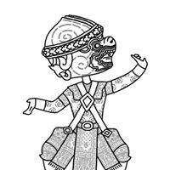
ก. ปรบมือเสียงดัง ข. ตะโกนดังๆ ค. กระโดดโลดเต้น ง. เข้าไปสวมกอดนักแสดง
24. ข้อใดไม่ควรทำในขณะชมการแสดง
ก. ไปถึงสถานที่ก่อนเวลาแสดง ข. นั่งตามเลขที่บัตร
ค. โห่ร้องเมื่อแสดงไม่ถูกใจ ง. แต่งกายสุภาพเรียบร้อย
25. หากนักแสดงทำผิดพลาด ควรให้กำลังใจอย่างไร
ก. ผิวปาก ข. ปรบมือ ค. โห่ร้อง ง. ทุบโต๊ะ
********************************
โรงเรียนสาธิตมหาวิทยาลัยราชภัฏสวนสุนันทา(ประถม)
กลุ่มสาระการเรียนรู้ศิลปะ วิชานาฏศิลป์
ชื่อ.......................................................................นามสกุล................................................................
ชั้นป.4/.............เลขที่...............วันที่.......................................อาจารย์ผู้สอน.....................................
ใบความรู้ที่ 5
เรื่องประเภทของนาฏศิลป์ไทย“ระบำ รำ ฟ้อน”
ระบำคือ ศิลปะของการร่ายรำที่แสดงพร้อมกันเป็นหมู่เป็นชุด ความงามของการแสดงระบำ อยู่ที่ความสอดประสานกลมกลืนกัน ด้วยความพร้อมเพรียงกัน การแสดงมีทั้งเนื้อร้องและไม่มีเนื้อร้อง ใช้เพียงดนตรีประกอบ คำว่า "ระบำ" รวมเอา "ฟ้อน" และ "เซิ้ง" เข้าไว้ด้วยกัน เพราะวิธีการแสดงไปในรูปเดียวกัน แตกต่างกันที่วิธีร่ายรำ และการแต่งกายตามระเบียบประเพณีตามท้องถิ่นระบำ แบ่งออกเป็น 2 ชนิดคือ ระบำดั้งเดิมหรือระบำมาตรฐาน และระบำปรับปรุงหรือระบำเบ็ดเตล็ด

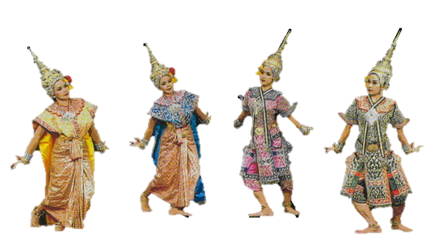
1. ระบำดั้งเดิมหรือระบำมาตรฐานได้แก่ ระบำที่ฝึกหัดกันเพื่อให้เป็นแบบมาตรฐานที่มีมาแต่ครั้งโบราณ เช่น ระบำสี่บท หรือเรียกอีกอย่างว่า “ระบำใหญ่” ต่อมาได้ประดิษฐ์ระบำอีกหลายชุด และถือว่าเป็นรำมาตรฐานที่เปลี่ยนแปลงไม่ได้ เช่น ระบำย่องหงิด ระบำดาวดึงส์ ระบำอู่ทอง เป็นต้น ส่วนใหญ่จะแต่งกายในลักษณะที่เรียกว่า “ยืนเครื่อง”

ระบำย่องหงิด
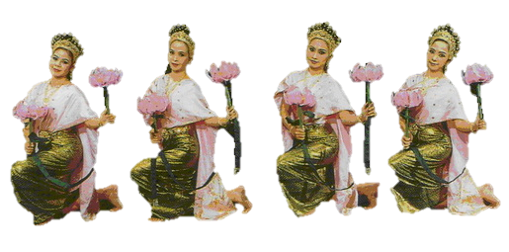
2. ระบำที่ปรับปรุงหรือระบำเบ็ดเตล็ดหมายถึง การแสดงที่ประดิษฐ์คิดค้นหรือปรับปรุงขึ้นใหม่ตามความเหมาะสม โดยคำนึงถึงการนำไปใช้ในโอกาสต่างๆ แยกได้เป็น

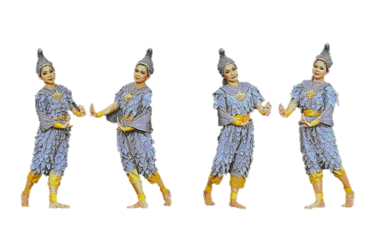
- ปรับปรุงจากแบบมาตรฐานประดิษฐ์ขึ้นใหม่โดยยึดและลีลาความสวยงามของระบำไว้ แต่เปลี่ยนแปลงบางอย่างเพื่อความสวยงามขึ้น เพื่อความเหมาะสมกับสถานที่ เช่น ระบำนพรัตน์ ระบำดอกบัว
- ปรับปรุงจากพื้นบ้านประดิษฐ์ขึ้นใหม่จากแนวคิดความเป็นอยู่ของคนพื้นบ้าน การทำมาหากิน ธรรมเนียมประเพณีท้องถิ่น เช่น ระบำชาวนา เซิ้งบั้งไฟ
- ปรับปรุงท่าทางของสัตว์ ประดิษฐ์ขึ้นใหม่ตามลีลาท่าทางของสัตว์ต่างๆ อาจนำมาใช้ประกอบการแสดงโขน ละคร และนำมาใช้เป็นการแสดงเบ็ดเตล็ด เช่น ระบำนกยูง ระบำนกเขา
- ปรับปรุงตามเหตุการณ์ต่างๆ เช่น ระบำโคม ระบำประทีป
ระบำดอกบัว

ระบำนกเขามะราปี

รำ หมายถึง การแสดงที่มุ่งความงามของการร่ายรำ เป็นการแสดงท่าทางลีลาของผู้รำ โดยใช้มือแขนเป็นหลักเป็นการรำเดี่ยวหรือหลายคนการรำมี 3 ชนิด คือ

1. การรำเดี่ยว คือ การรำที่ใช้ผู้แสดงเพียงคนเดียว จุดมุ่งหมายคือ ต้องการอวดฝีมือในการรำหรือต้องการสลับฉากเพื่อรอการจัดฉากหรือตัวละครแต่งกายยังไม่เสร็จเรียบร้อย เช่น การรำฉุยฉายต่างๆ รำมโนราห์บูชายัญ รำพลายชุมพล เป็นต้น
2. การรำคู่ แบ่งเป็น 2 ประเภท คือ รำคู่ในเชิงศิลปะการต่อสู้ ไม่มีบทร้อง และรำคู่ในชุดสวยงาม
- การรำคู่ในเชิงศิลปะการต่อสู้ ได้แก่ กระบี่ กระบอง
- การรำคู่ในชุดสวยงาม ได้แก่ หนุมานจับนางสุพรรณมัจฉา รจนาเสี่ยงพวงมาลัย
3. การรำหมู่ เป็นการแสดงมากกว่า 2 คนขึ้นไป ได้แก่ รำโคม รำกลองยาว รำวงมาตรฐาน
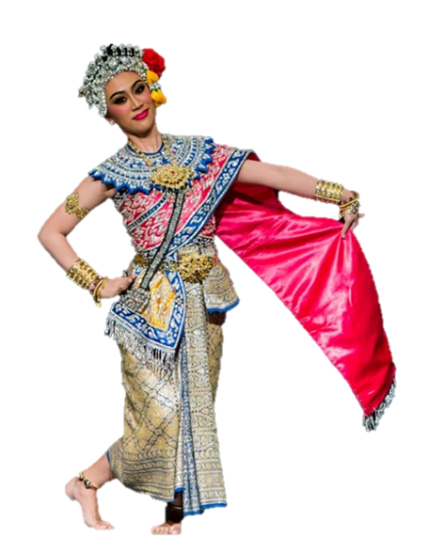

ฉุยฉายยอพระกลิ่น

ฟ้อน หมายถึง ศิลปะการแสดงที่เป็นประเพณีของทางเหนือ จะใช้ผู้แสดงเป็นจำนวนมากมีลีลาการฟ้อนพร้อมเพรียงกันด้วยจังหวะที่ค่อนข้างช้าเช่น ฟ้อนเงี้ยว ฟ้อนเทียน

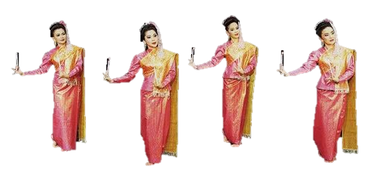
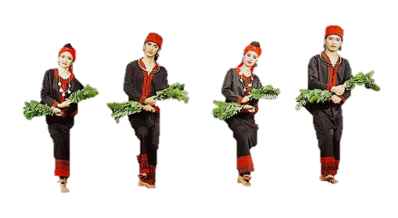

ฟ้อนเงี้ยว
ฟ้อนเล็บ

เพลง ระบำดอกบัว
เหล่าข้าคณาระบำ ร้องรำกันด้วยเริงร่า
ฟ้อนส่ายให้พิศโสภา เป็นทีท่าเยื้องยาตรนาดกราย
ด้วยจิตจงรักภัคดี มิมีจะเหนื่อยแหนงหน่าย
ขอมอบชีวิตและกาย ไว้ใต้เบื้อพระบาทยุคล

โรงเรียนสาธิตมหาวิทยาลัยราชภัฏสวนสุนันทา(ประถม)
กลุ่มสาระการเรียนรู้ศิลปะ วิชานาฏศิลป์
ชื่อ.......................................................................นามสกุล................................................................
ชั้นป.4/.............เลขที่...............วันที่.......................................อาจารย์ผู้สอน.....................................
ใบงานที่ 5
เรื่อง การแสดงนาฏศิลป์พื้นเมือง

จงอธิบายความหมายของ “การแสดงนาฏศิลป์พื้นเมือง”
……………………………………………………………………………………………………………………………………………………………………………………………………………………………………………………………………………………………………………………………………………………………………………………………………………………………………………………………………………………………………………………………………………………………………………………………………………………………………………………………………………………………………………………………………………………………………………………………………………………………………………………………………..

จงเติมเครื่องหมาย √ หน้าข้อความที่ถูก และเติมเครื่องหมาย x หน้าข้อความที่ผิด
................1. การแสดงภาคเหนือเป็นการแสดงที่เน้นความอ่อนช้อย มีลักษณะของเพลงที่ช้า และเรียกการการแสดงของภาคเหนือว่า “ฟ้อน”
................2. การแสดงที่เน้นความสนุกสนานและเน้นการใช้สะโพก การแสดงจะเกี่ยวกับวิถีชีวิตประจำวันและความเชื่อเกี่ยวกับการบูชาเทพหรือผี เป็นการแสดงที่อยู่ในภาคกลาง
................3. “เพลงอีแซว เพลงฉ่อย เพลงเรือ เพลงเกี่ยวข้าว” เป็นการแสดงของภาคอีสาน
................4. การแสดงของภาคใต้เป็นการแสดงที่ได้รับอิทธิพลมาจากประเทศเพื่อนบ้านคือ มาเลเซีย และอินโดนีเซีย มีลักษณะการแสดงที่เน้นการใช้สะโพก
…………….5.“เซิ้งโปงลาง เซิ้งกระติ๊บ” เป็นการแสดงของภาคกลาง

ให้นักเรียนบอกชื่อชุดการแสดงนาฏศิลป์พื้นบ้านภาคที่นักเรียนรู้จักในแต่ละภาคให้ได้มากที่สุด
ภาคเหนือ
………………………………………………………………………………………………………………………………………………………………………………………………………………………………………………………………………………………………………………….……………………………………………………………………………………………………………………
ภาคอีสาน ………………………………………………………………………………………………………………………………………………………………………………………………………………………………………………………………………………………………………………………………………………………………………………………………………………………………………
ภาคกลาง
………………………………………………………………………………………………………………………………………………………………………………………………………………………………………………………………………………………………………………………………………………………………………………………………………………………………………
ภาคใต้
………………………………………………………………………………………………………………………………………………………………………………………………………………………………………………………………………………………………………………………………………………………………………………………………………………………………………

โรงเรียนสาธิตมหาวิทยาลัยราชภัฏสวนสุนันทา(ประถม)
กลุ่มสาระการเรียนรู้ศิลปะ วิชานาฏศิลป์
ชื่อ.......................................................................นามสกุล................................................................
ชั้นป.4/.............เลขที่...............วันที่.......................................อาจารย์ผู้สอน.....................................
ใบความรู้ที่ 6
เรื่อง การแสดงนาฏศิลป์พื้นเมือง
นาฏศิลป์พื้นเมือง หมายถึง ศิลปะการแสดงร่ายรำประกอบดนตรี ได้แก่ ระบำ รำ ฟ้อนต่าง ๆ ที่นิยมเล่นกัน หรือ แสดงกันในแต่ละท้องถิ่นที่มีความแตกต่างกันไปตามลักษณะสภาพแวดล้อม ความเชื่อ ศาสนา ภาษา อุปนิสัย และวิถีชีวิตความเป็นอยู่ของคนในแต่ละท้องถิ่น ซึ่งนาฏศิลป์พื้นเมืองของไทยแบ่งออกเป็น 4 ภูมิภาค

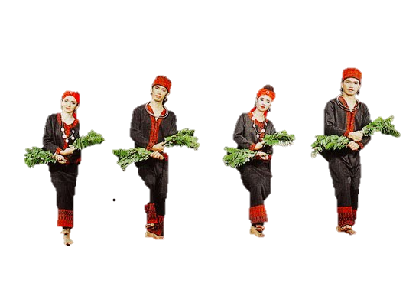

ภาคเหนือ จากสภาพภูมิประเทศที่อุดมไปด้วยป่า มีทรัพยากรมากมาย มีอากาศหนาวเย็น ประชากรจึงมีนิสัยเยือกเย็น นุ่มนวล งดงามรวมทั้งกิริยา การพูดจา มีสำเนียงน่าฟัง จึงมีอิทธิพลทำให้เพลงดนตรีและการแสดง มีท่วงทำนองที่ช้า นุ่มนวล ตามไปด้วย การแสดงของภาคเหนือ เรียกว่า “ฟ้อน” เช่น ฟ้อนเงี้ยว ฟ้อนเล็บ ฟ้อนเทียน เป็นต้น
ฟ้อนเงี้ยว
ภาคอีสาน มีลักษณะการแสดงที่ค่อนข้างหลากหลายเนื่องจากได้รับวัฒนธรรมจากชนเผ่าหรือชนชาติอื่นๆ เช่น ลาวไทยพวน ลาวภูไท เป็นต้น ซึ่งแต่ละกลุ่มจะมีลักษณะแตกต่างตามเผ่าพันธุ์ แต่ยังมีลักษณะที่คล้ายคลึงกันเป็นการแสดงที่เกิดขึ้นเพื่อพิธีกรรมศาสนา และความสนุกสนานรื่นเริงในเทศกาลต่างๆ การแสดงของภาคอีสานเรียกว่า “เซิ้ง” เป็นการร่ายรำที่มีลักษณะพิเศษเฉพาะของการเคลื่อนไหวอวัยวะส่วนต่างๆของร่างกาย เช่น การส่ายสะโพก การส่ายมือ การยกเท้า เป็นต้น ซึ่งเป็นท่าทางอันเป็นธรรมชาติที่ปรากฏอยู่ในชีวิตประจำวัน แล้วนำมาประดิษฐ์หรือปรับปรุงให้สวยงามตามท้องถิ่นอีสาน

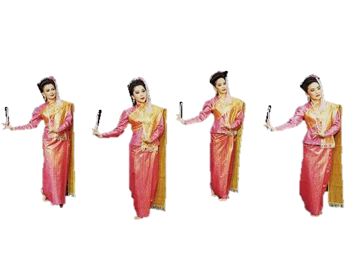

ฟ้อนเทียน

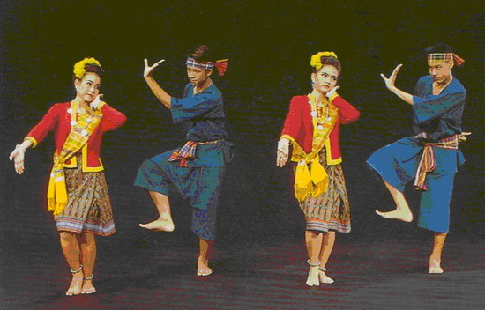

เซิ้งโปงลาง

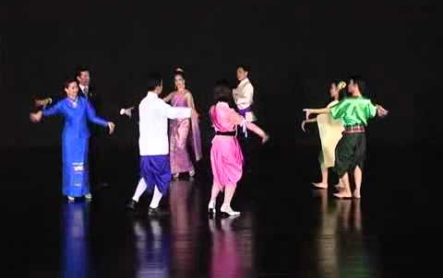
ภาคกลาง มีภูมิประเทศที่เป็นราบลุ่ม มีแม่น้ำหลายสายเหมาะแก่การทำเกษตรกรรม ทำนา ทำสวน ประชาชนอยู่กันอย่างอุดมสมบูรณ์ จึงมีการเล่นรื่นเริงในโอกาสต่างๆมากมาย จึงทำให้มีการแสดงที่เกี่ยวกับวิถีชีวิตของคนภาคกลางเกิดขึ้น เช่น ระบำชาวนา เพลงเกี่ยวข้าว เพลงอีแซว เป็นต้น และนอกจากนี้ภาคกลางเป็นที่แหล่งรวมของศิลปวัฒนธรรม การแสดงจึงมีการถ่ายทอดสืบต่อกัน พัฒนาดัดแปลงจนบางอย่างกลายเป็นนาฏศิลป์แบบฉบับ เช่น รำวง เป็นต้น

รำวงมาตรฐาน

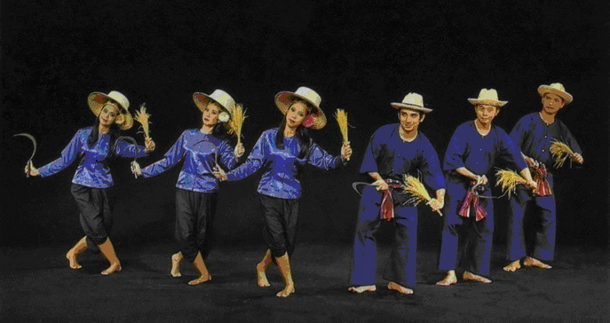
ระบำชาวนา

ภาคใต้ มีอาณาเขตติดกับทะเลฝั่งตะวันตกและตะวันออก ติดกับมลายู ทำให้รับวัฒนธรรมของมลายูมาบ้าง ประชากรจึงมีชีวิตความเป็นอยู่ ขนบธรรมเนียมประเพณีและบุคลิกบางอย่างที่คล้ายคลึงกัน คือ พูดเร็ว อุปนิสัยว่องไว รักพวกพ้อง รักถิ่นที่อยู่อาศัยและศิลปวัฒนธรรมของตนเอง จึงมีความพยายามที่จะช่วยอนุรักษณ์ไว้จนสืบมาจนถึงทุกวันนี้ การแสดงของภาคใต้มีลีลาท่ารำคล้ายกับการเคลื่อนไหวของร่างกายมากกว่าการฟ้อนรำ ซึ่งออกมาให้มีลักษณะที่มีชีวิตชีวา และสนุกสนาน เช่น โนรา หนังตะลุง รองเง็ง ตารีกีปัส เป็นต้น

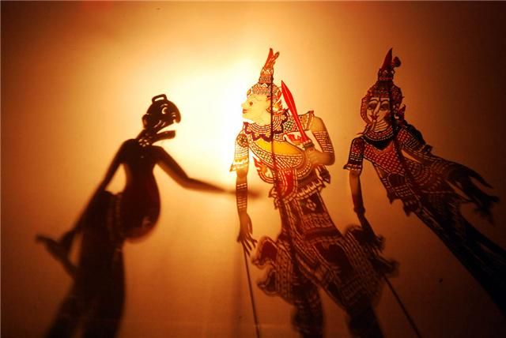

หนังตะลุง

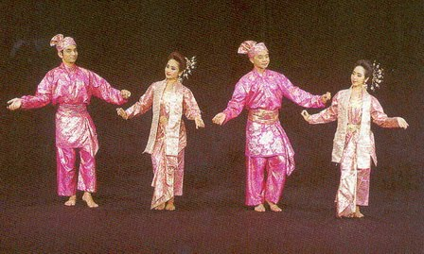

รองเง็ง

โรงเรียนสาธิตมหาวิทยาลัยราชภัฏสวนสุนันทา(ประถม)
กลุ่มสาระการเรียนรู้ศิลปะ วิชานาฏศิลป์
ชื่อ.......................................................................นามสกุล................................................................
ชั้นป.4/.............เลขที่...............วันที่.......................................อาจารย์ผู้สอน.....................................
ใบงานที่ 6
เรื่อง รำวงมาตรฐานเพลงหญิงไทยใจงาม
คำสั่ง : ให้นักเรียนเติมคำตอบลงในช่องว่างให้ถูกต้อง
1. รำวงมาตรฐานมีวิวัฒนาการจากการแสดงใด...........................................................................................................................
2. เพราะเหตุใดรำวงมาตรฐานจึงเกิดขึ้นในสมัยสงครามโลกครั้งที่ 2
...........................................................................................................................
3. ในสมัยที่เกิดสงครามโลกครั้งที่ 2 ใครเป็นผู้สร้างให้รำวงมาตรฐานเกิดขึ้น
...........................................................................................................................
4. รำวงมาตรฐานมีทั้งหมดกี่เพลงและกี่ท่ารำ
……………………………………………………………………………………………………………
5. ใครเป็นผู้ประดิษฐ์เนื้อร้องเพลง “ขวัญใจดอกไม้ของชาติ”
..........................................................................................................................

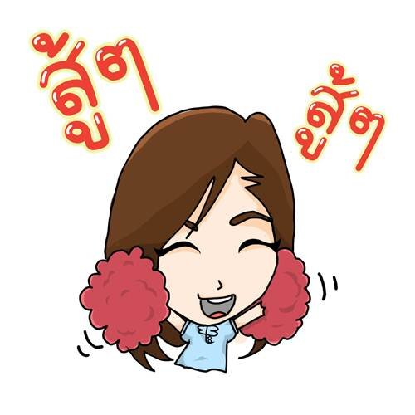
คำสั่ง : ให้นักเรียนจับคู่ท่ารำกับเพลงรำวงมาตรฐานให้ถูกต้อง
1………………….งามแสงเดือน
2………………….ชาวไทย
3……………..….รำมาซิมารำ
4………………….คืนเดือนหงาย
5………………….ดวงจันทร์วันเพ็ญ
6………………….ดอกไม้ของชาติ
7………………….หญิงไทยใจงาม
8………………….ดวงจันทร์ขวัญฟ้า
9………………….ยอดชายใจหาญ
10………………..บูชานักรบ

ก.ท่ารำยั่ว
ข. ท่าพรหมสี่หน้าและยูงฟ้อนหาง
ค. ท่าสอดสร้อยมาลา
ง. ท่ารำส่าย
จ ท่าชักแป้งผัดหน้า
ฉ. ท่าสอดสร้อยมาลาแปลง
ช. ท่าแขกเต้าเข้ารังและผาลาเพียงไหล่
ซ. ท่าช้างประสานงาและจันทร์ทรงกลด
ฌ. ท่าจ่อเพลิงกลและชะนีร่ายไม้
ณ. ล่อแก้วและขอแก้ว จันทรงกลดและขัดจางนาง

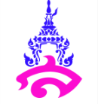
โรงเรียนสาธิตมหาวิทยาลัยราชภัฏสวนสุนันทา(ประถม)
กลุ่มสาระการเรียนรู้ศิลปะ วิชานาฏศิลป์ไทย
ชื่อ............................................................นามสกุล........................................................................
ชั้นป.4/............เลขที่...........วันที่..........................อาจารย์ผู้สอน....................................................
ใบความรู้ที่ 4 รำวงมาตรฐาน
เรื่อง รำวงมาตรฐานเพลงดอกไม้ของชาติ
"รำวงมาตรฐาน" เป็นการแสดงที่มีวิวัฒนาการมาจาก "รำโทน” เป็นการรำและการร้องของชาวบ้านซึ่งมีผู้รำทั้งชายและหญิง รำกันเป็นคู่ ๆ โดยมีโทนเป็นเครื่องดนตรีประกอบจังหวะ ลักษณะการรำและร้องเป็นไปตามความถนัด ไม่มีแบบแผนกำหนดไว้ คงเป็นการรำและร้องง่าย ๆ มุ่งเน้นที่ความสนุกสนานรื่นเริงเป็นสำคัญ เหตุที่การรำชนิดนี้มีโทนเป็นเครื่องดนตรีประกอบจังหวะ จึงเรียกการแสดงชุดนี้ว่า รำโทน
ต่อมา เมื่อปี พ.ศ.2487 ในสมัยจอมพล ป.พิบูลสงครามเป็นนายกรัฐมนตรี รัฐบาลตระหนักถึงความสำคัญของการละเล่นรื่นเริงประจำชาติและเห็นว่าคนไทยนิยมเล่นรำโทนกันอย่างแพร่หลาย ถ้าปรับปรุงการเล่นรำโทนให้เป็นระเบียบทั้งเพลงร้อง ลีลาท่ารำ และการแต่งกายจะทำให้การเล่นรำโทนเป็นที่น่านิยมมากยิ่งขึ้น จึงได้มอบหมายให้กรมศิลปากรปรับปรุงรำโทนเสียใหม่ให้เป็นมาตรฐาน มีการแต่งเนื้อร้องทำนองเพลง และนำท่ารำจากเพลงแม่บทมากำหนดเป็นท่ารำเฉพาะ แต่ละเพลงอย่างเป็นแบบแผน
รำวงมาตรฐานประกอบด้วยเพลงทั้งหมด 10 เพลง 14 ท่ารำ ดังนี้
1. งามแสงเดือน ชายและหญิง สอดสร้อยมาลา
2. ชาวไทย ชายและหญิง ชักแป้งผัดหน้า
3. รำมาซิมารำ ชายและหญิง รำส่าย
4. คืนเดือนหงาย ชายและหญิง สอดสร้อยมาลาแปลง
5. ดวงจันทร์วันเพ็ญ ชายและหญิง แขกเต้าเข้ารัง และผาลาเพียงไหล่
6. ดอกไม้ของชาติ ชายและหญิง รำยั่ว
7. หญิงไทยใจงาม ชายและหญิง พรหมสี่หน้า และ ยูงฟ้อนหาง
8. ดวงจันทร์ขวัญฟ้า ชายและหญิง ช้างประสานงา และจันทร์ทรงกลด
9. ยอดชายใจหาญ ชาย - จ่อเพลิงกาล หญิง - ชะนีร่ายไม้
10. บูชานักรบ ชาย - จันทร์ทรงกลด และขอแก้ว หญิง – ขัดจางนาง และล่อแก้ว
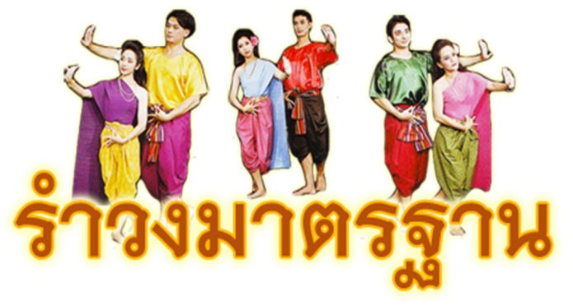

เพลงดอกไม้ของชาติ
เนื้อร้อง ท่านผู้หญิงละเอียด พิบูลสงคราม
ทำนอง อ. มนตรี ตราโมท
(สร้อย) ขวัญใจดอกไม้ของชาติ งามวิลาสนวยนาดร่ายรำ (ซ้ำ)
เอวองค์อ่อนงาม ตามแบบนาฎศิลป์
ชี้ชาติไทยเนาว์ถิ่น เจริญวัฒนธรรม
(สร้อย)
งานทุกสิ่งสามารถ สร้างชาติช่วยชาย
ดำเนินตามนโยบาย สู้ทนเหนื่อยยากตรากตรำ
(สร้อย)

ความหมายของเนื้อเพลง

ผู้หญิงไทยเปรียบเสมือนดอกไม้อันเป็นเอกลักษณ์ของประเทศไทย การร่ายรำด้วยการแสดงออกอย่างอ่อนช้อยงดงามตามรูปแบบความเป็นไทยแสดงให้เห็นถึงความเจริญทางด้านวัฒนธรรมของคนไทย นอกจากผู้หญิงจะดีเด่นทางด้านความงามแล้วยังมีความอดทน สามารถทำงานบ้าน ช่วยเหลืองานผู้ชายหรือแม้งานสำคัญ ๆ

ระดับประเทศก็สามารถช่วยเหลือได้เป็นอย่างดีไม่แพ้ผู้ชาย
รำวงมาตรฐาน เพลงขวัญใจดอกไม้ของชาติ
1. ใช้ลักษณะท่ารำยั่ว คือ มือหน้าตั้งวงระดับชายพก ส่วนมืออีกข้างจะส่งจีบไปด้านหลัง สลับซ้ายขวา
2. เท้าจะใช้ 4 จังหวะ คือ ย่ำเท้า 1 2 3 และ วางส้น

อธิบายท่ารำท่ารำยั่ว มือซ้ายตั้งวงล่าง มือขวาจีบส่งหลัง เอียงศีรษะด้านเดียวกับวง ชาย-หญิงหันหน้าเข้าหากัน โดยชายก้าวเท้าขวาออกนอกวงรำก่อนคำร้องเล็กน้อย หญิงถอยเท้าขวาออกนอกวงรำเล็กน้อย

ก้าวซ้ายเป็นจังหวะที่ ๑ ก้าวขวาเป็นจังหวะที่ ๒ แล้วจรดส้นเท้าซ้ายสองครั้งเป็นจังหวะที่ ๓ และ ๔ เท้าซ้ายถอยหลัง เป็นจังหวะที่ ๕ พร้อมทั้งเปลี่ยนเป็นมือขวาตั้งวงต่ำ มือซ้ายจีบส่งหลัง ศีรษะเอียงขวา รำเช่นนี้ไปจนจบเพลง

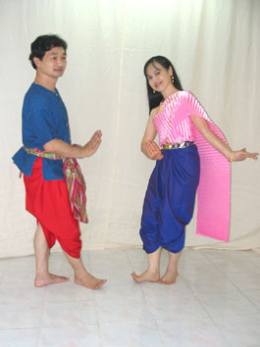

ท่ารำยั่ว

